**Mokpo National University**

**Renewable Energy Training Program**

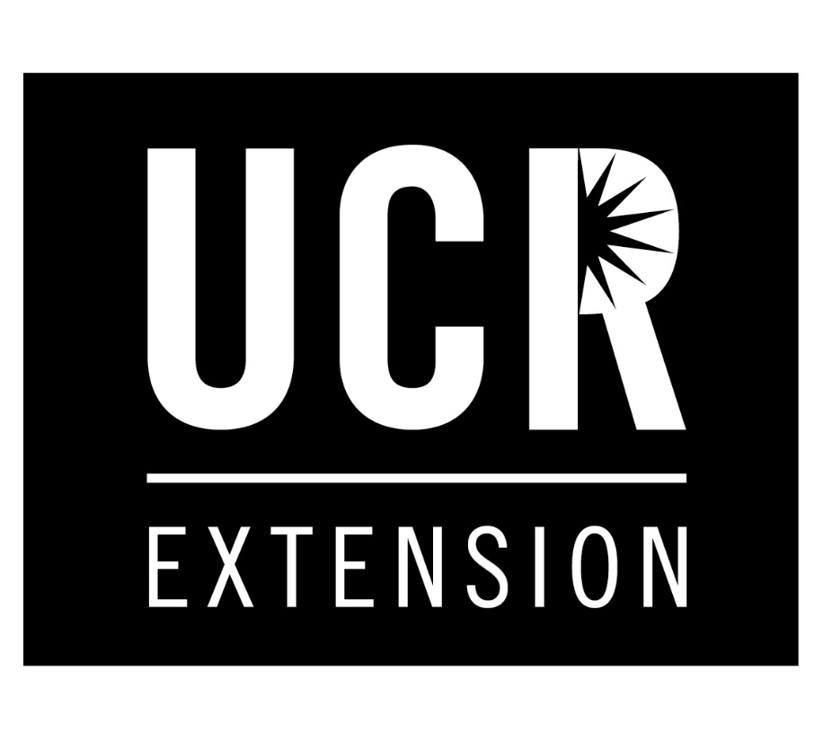

**May 31, 2016**



International Education Programs

**Mokpo National University Renewable Energy Program**

July 23rd – August 6th, 2016

|  |  |  |  |  |  |  |
| --- | --- | --- | --- | --- | --- | --- |
| **Sunday** | **Monday** | **Tuesday** | **Wednesday** | **Thursday** | **Friday** | **Saturday** |
| 23(Sat)    **Arriving at**  **MCj03085800000[1] UCR**  24  (Sun) | 25  등록 및 O.T  9AM-12PM  신재생 에너지 소개  1PM-4PM | 26  Campus Tour  현장견학  안전교육  9AM-4PM | 27  신재생에너지 관련 강의  9AM-12PM  신재생에너지 관련 강의  1PM-4PM | 28  신재생에너지 관련 강의  9AM-12PM  신재생에너지 관련 강의  1PM-4PM | 29  신재생에너지 관련 강의  9AM-12PM  현장견학  1PM-4PM | 30  Optional Trip  San Diego Tour  9AM-9PM |
| **31**  Optional Trip  Universal Studios  9AM-9PM | 1  현장견학  8AM-4PM  **AUGUST** | 2  신재생에너지 관련 강의  9AM-4PM | 3  현장견학  9AM-3PM  프레젠테이션 준비  3PM-6PM | 4  신재생에너지 관련 강의  9AM-12PM  프레젠테이션 준비  1PM-6PM | 5  최종 프레젠테이션 발표  9-11AM  ---------------------  오찬 & 수료식  12PM-2PM | **6**  **Departure**  MCj03085800000[1] |

*All trips depart from the Homestay Dropoff Area (East Parking Lot).  
*Calendar is subject to change.*